Titulo igual,

Redefinir a abertura …

1 O botão de emergência serve para desbloquear o electroíman instalado na porta.

2 Para que possa desbloquear a porta numa situação de emergência deve pressionar o ponto de contacto na figura que se segue 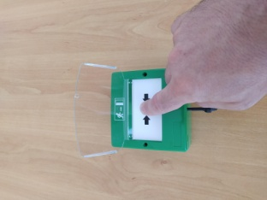

3 Irá surgir uma patilha vermelha indicando o desbloqueio da porta.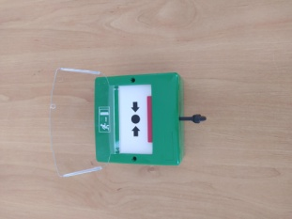

4 Para voltar a bloquear o electroíman insira a chave do botão de emergência, na parte inferior da unidade do ponto de pressão.

5 Rode meia volta, para que fique na perpendicular ao botão, puxe agora para baixo até ouvir um pequeno estalo e oculte totalmente a patilha vermelha.

1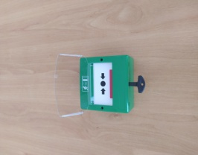2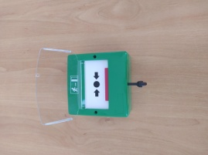3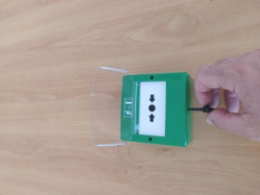

Chave do Botão de Emergência 